Zustand der Reaktoren von Fukushima Daiichi
www.unterrichtatom.ch Folie 22, Kommentar

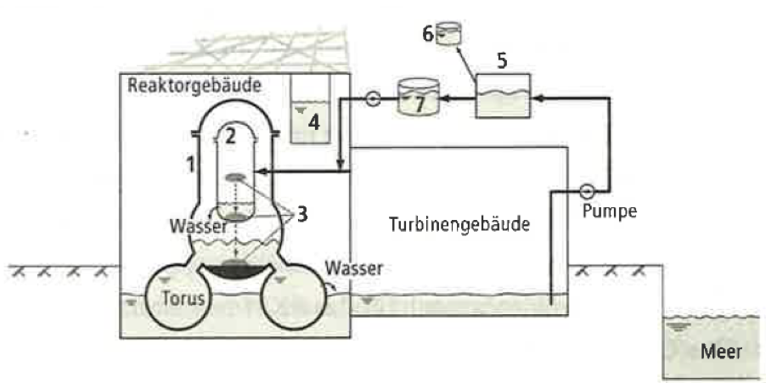

1 Containment
2 Reaktordruckbehälter (unten zum Teil offen)
3 Brennelemente (zum Teil geschmolzen und ins Containment gefallen)
4 Abklingbecken für Brennstäbe
5 Dekontaminierungsanlage
6 Lagertank für hochkontaminiertes Wasser
7 Frischwassertank

Quelle: Japan Atomic Industrial Forum/Tepco (Stand Januar 2012)/Rotpunkt Verlag

Die Brennstäbe in den Reaktoren sind zum Teil geschmolzen, vermutlich tropfte die radioaktive Schmelze unten durch den Reaktordruckbehälter ins Containment. In Block 1 dürfte ein grosser Teil des Brennmaterials bereits auf dem Beton unter dem Containment liegen.
Es gelang Tepco, in den havarierten Reaktoren wieder einen Kühlkreislauf in Gang zu setzen. Allerdings funktioniert dieser rein zufällig – mit Verbindungen und Rohren, die ursprünglich nicht dafür gedacht waren. Es wird Wasser ins Containment, aber auch in den Druckbehälter gepumpt. Wie hoch der Wasserstand dort drin ist, ist nicht bekannt. Das Wasser fliesst – vermutlich über den Torus – unten aus und kommt im Turbinengebäude wieder heraus. Auf welchen Pfaden es dorthin gelangt, weiss Tepco nicht. Von dort wird es abgepumpt und so weit wie möglich dekontaminiert, damit man es wieder für die Kühlung einsetzen kann. Zu hoch verseuchtes Wasser wird in Tanks eingelagert.

